Montevideo 27 de junio 2022

La Dirección General Bioseguridad e Inocuidad Alimentaria del Ministerio de Ganadería Agricultura y Pesca invita a cotizar:
52 Equipos de lluvia impermeables, reflectivos y unisex
Colores: naranja, amarillo o verde limón.
Talles | Cantidad
XXL | 26
XL | 20
L | 6
TOTAL | 52

En sus variantes sin logo y con logo, deberán cotizar una o las dos opciones.
Se deberán presentar muestras sin logo en San Jose 1483 segundo piso oficina 203 en horario de 9 a 15. Se recibirán desde el día 28 de junio hasta el 1 de julio

LOGO Imagen ilustrativa
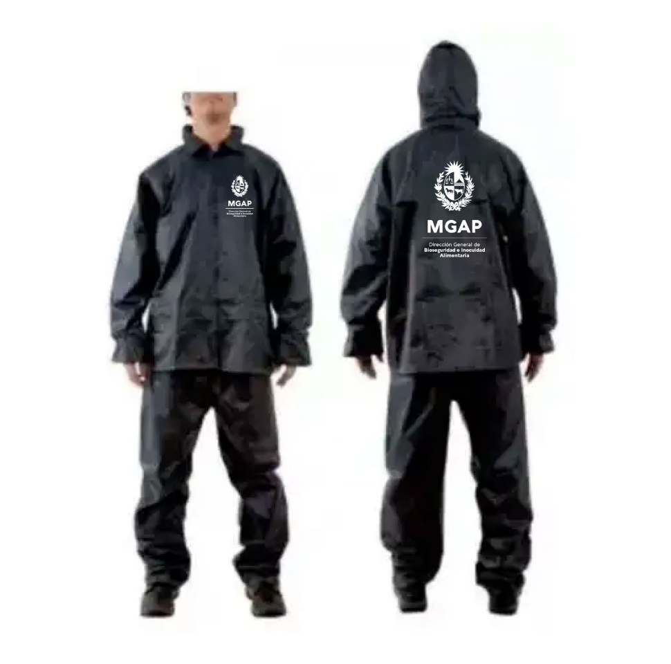

La cotización deberá realizarse en moneda: Pesos.
El pago será mediante sistema SIIF a loa 45 días de confirmada la factura.
Plazo de entrega una vez recibida la orden de compra es de 5 días hábiles
Por cualquier consulta contactar saperez@mgap.gub.uy

